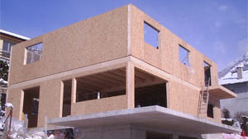 str.
Potgoriilor Jud.Tulcea

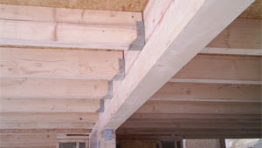 planseu din OSB 22mm si grinzi din lem
lemn pin 15cm X 10cm str,Potgoriilor
Jud.Tulcea

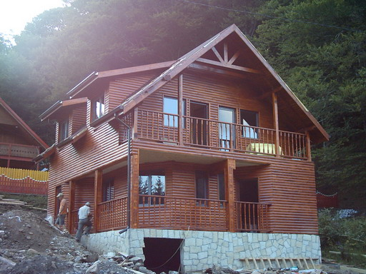

Cabana din lemn la Babadag
Jud. Tulcea
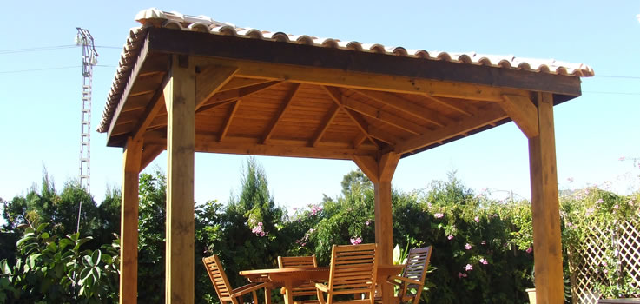

Casa din OSB pe structura din beton sat Mineri lotizare

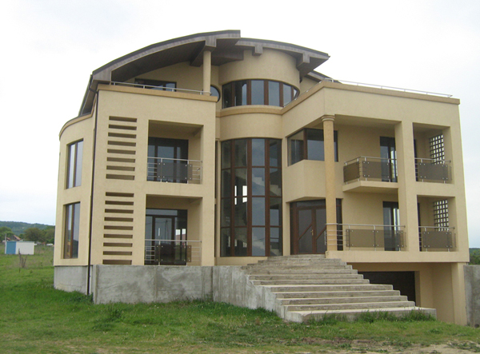

Casa din OSB pe structura din beton sat Mineri lotizare

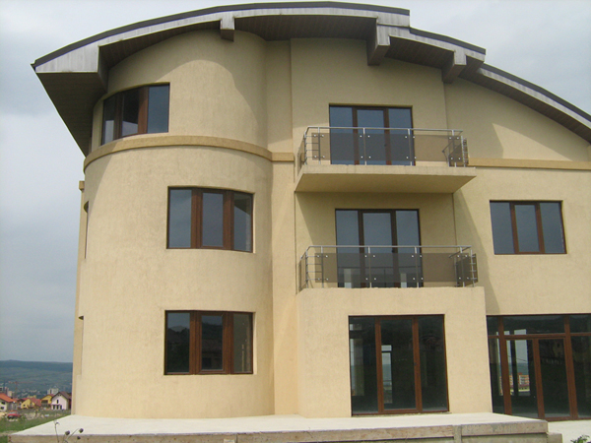

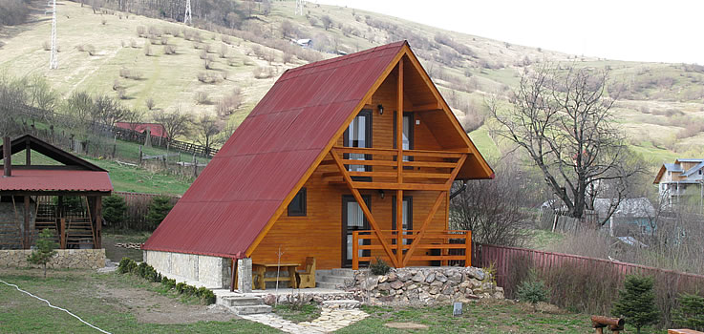

Casa de vacanta com Somova Tulcea

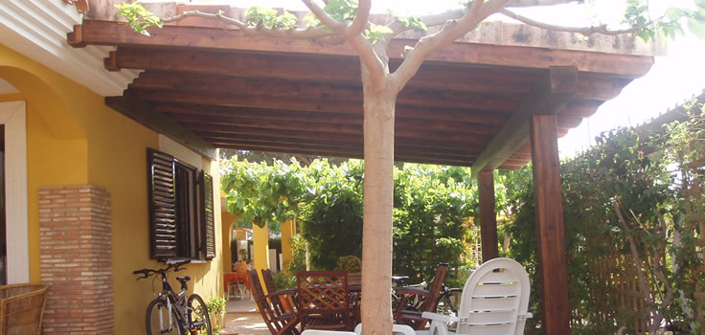

Pergola pensiunea Marina din Murighiol

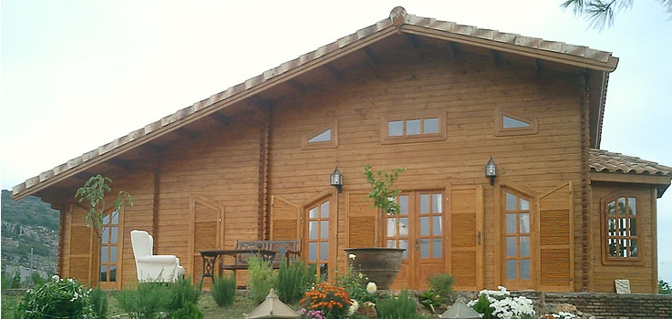
Pensiunea Puf si Stuf Dunavatzul de Sus

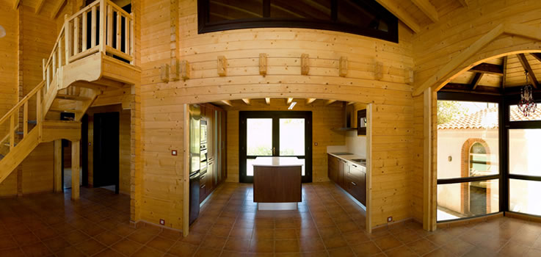
Pensiunea Puf si Stuf Dunavatzul de Sus (interior)

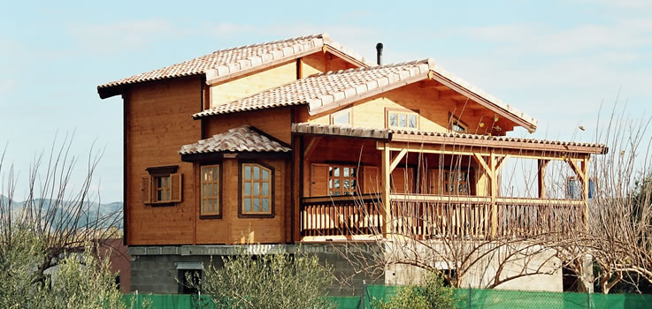
Casa tip demisol +parter Cartierul Nou –Tulcea

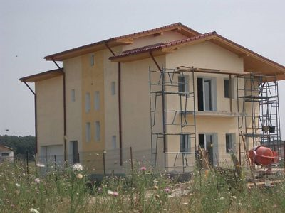
Casa pe structura din lemn placata cu OSB tip parter+mansarda Lepsa Jud. Focsani

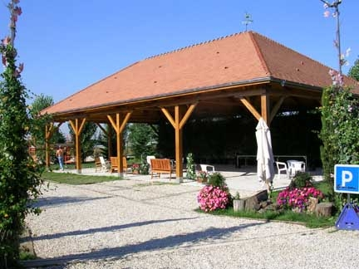

……… Pergola acoperita cu tigla Hanul Cuca . Jud. Galatzi
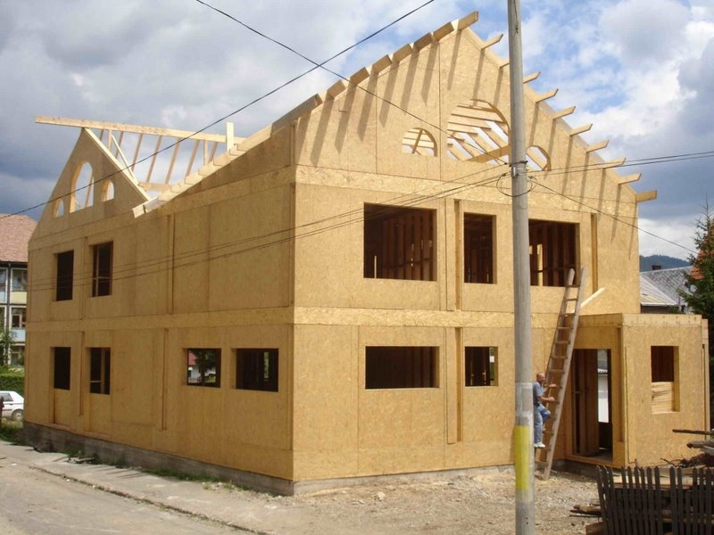

Spatii birouri pe structura din lemn placata cu OSB la Ovidiu Jud Constanta

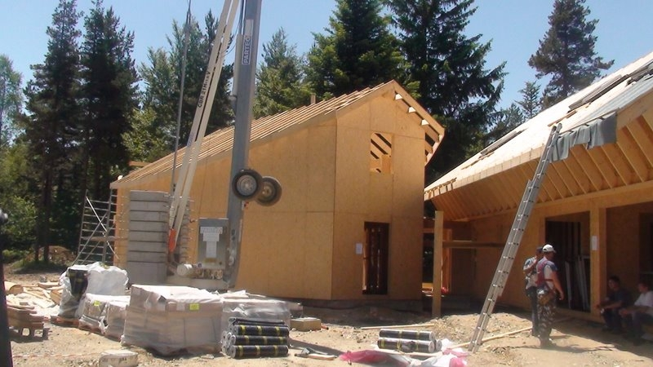

Pensiunea Tisitza din Naruja jud -Focsani

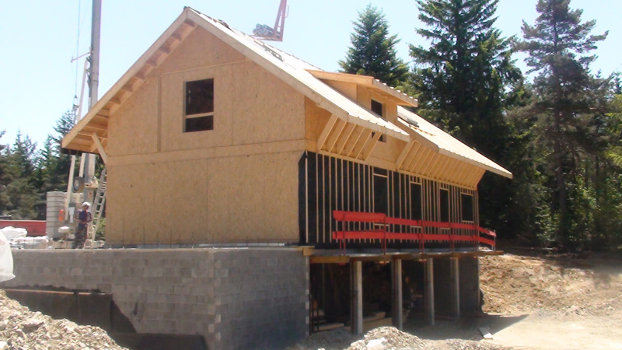

Pensiunea Tisita din Naruja Jud.Focsani

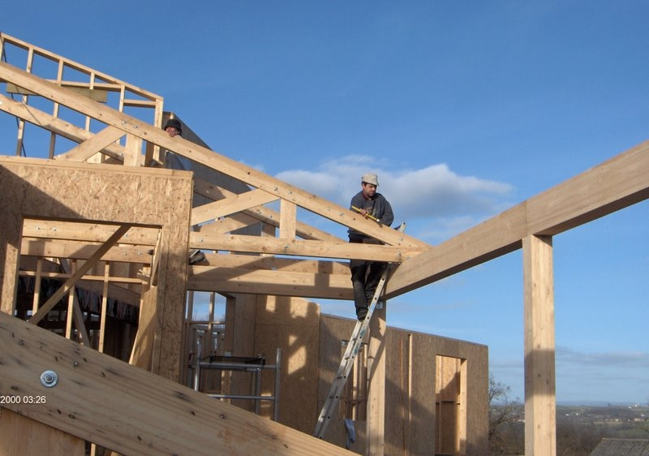

Deschidere mansarda vila pe structura din lemn

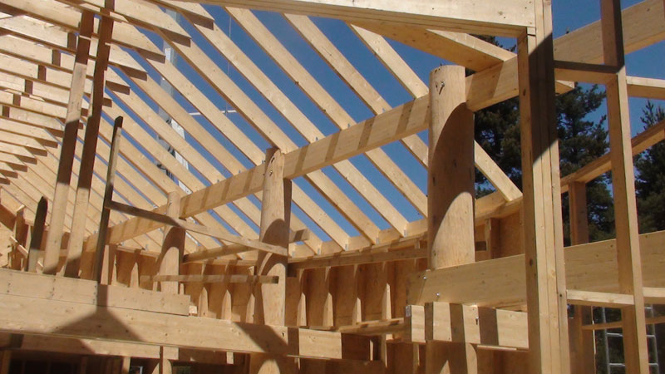
Structura din lemn casa tip parter+mansarda
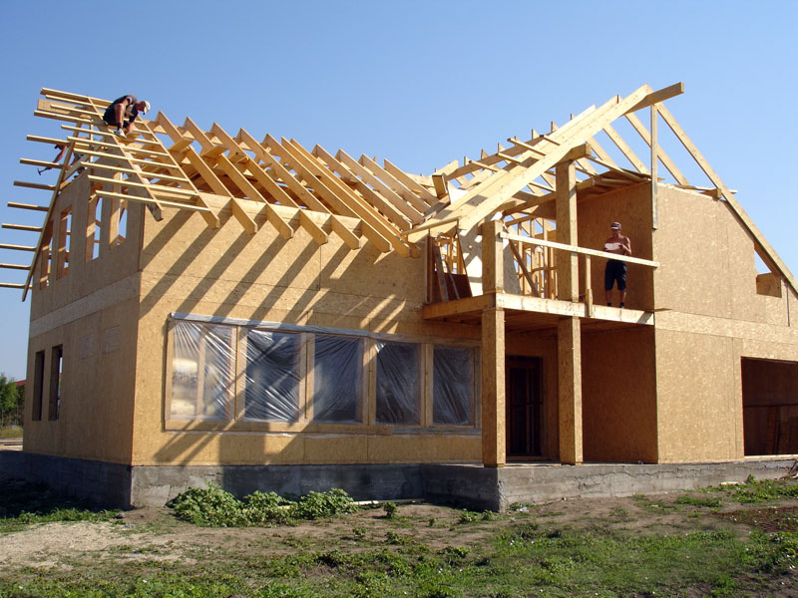
Casa P+M in Tulcea str. Viticulturii
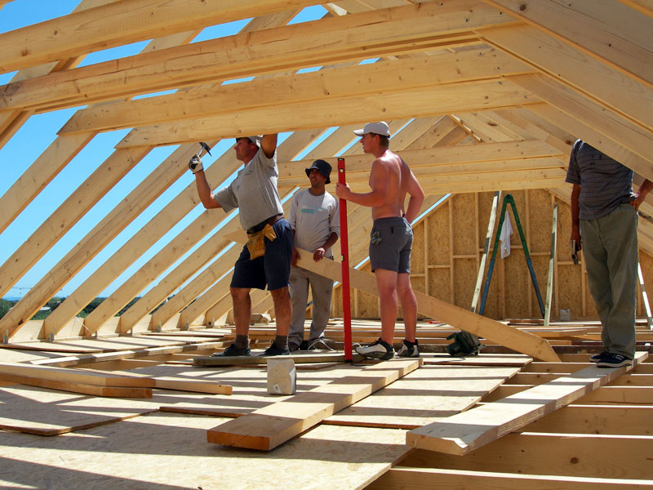
Acoperis casa tip parter Agighiol Tulcea

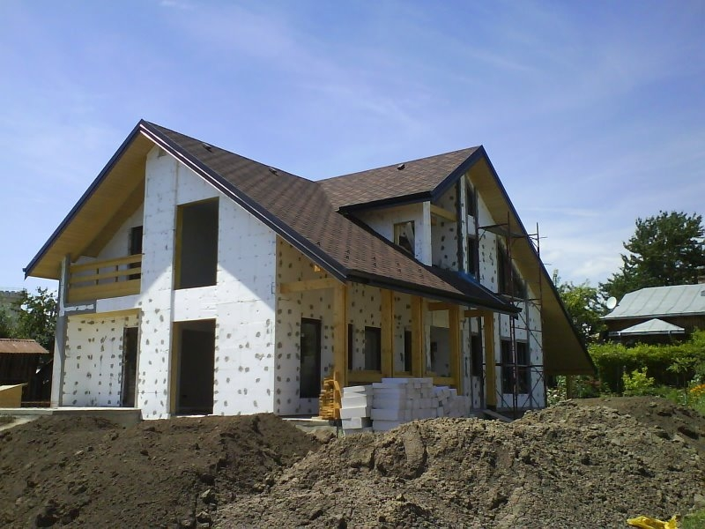
Vila din lemn P+M str. Orizontului Jud. Tulcea

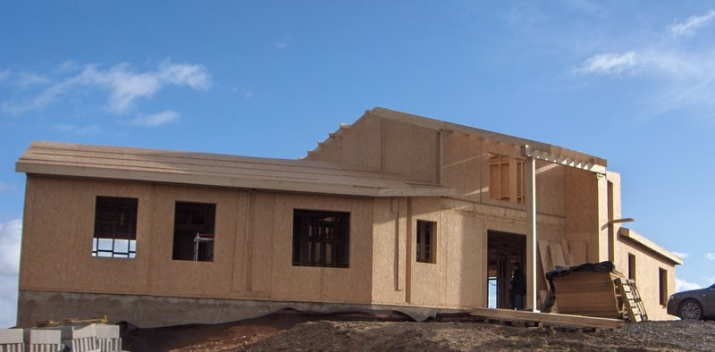
Casa de vacanta din lemn loc Parkes pe malul lacului Casla jud.Tulcea

